Měření přeslechu

1.Úkol měření:

- Měření útlumu přeslechu na blízkém konci
- Měření odstupu přeslechu na vzdáleném konci
Při každém měření změřte tři hodnoty odstupu přeslechu a₀:
a)b₁…přeslech mezi kmenem 1 a kmenem 2
b)b₂…přeslech mezi kmenem 1 a fantomem
c)b₃…přeslech mezi kmenem 2 a fantomem.
Tyto hodnoty změřte pro frekvence 50, 100, 200, 500, 700 kHz.

2. Postup měření a výsledky
Při měření přeslechů dbáme vždy na to, aby měřená vedení byla správně impedančně zakončena. Při přeslechových měření na nf kabelech se jako vysílač používá bzučák a jako přijímač sluchátka. Při vf měřeních se jako vysílač používá vf generátor a jako přijímač selektivní měřič úrovně.
Hodnota odstupu přeslechu a₀ je dána vztahem:

$a_{0}=\text{20}⋅\text{log}\frac{U_{1}}{U_{2}}+\text{10}⋅\text{log}\frac{R_{2}}{R_{1}}$.

Jsou-li napětí měřena jako úrovně, pak rovnice přechází na tvar:

$a_{0}=(p_{1}−p_{2})+\text{10}⋅\text{log}\frac{R_{2}}{R_{1}}$.

Pak pro hodnotu útlumu přeslechu na blízkém konci a_{b} (na vzdáleném konci a_{z}) platí vztahy:

$a_{b}=a_{0}$,
$a_{z}=a_{0}+a_{v}$,

kde pro hodnotu na vzdáleném konci musíme přičíst hodnotu útlumu vedení. Jelikož však hodnotu útlumu vedení neznáme, tak za výsledek vezmeme hodnotu a₀ i pro vzdálený konec.

Převod mezi nepery a decibely: 1Np = 8,686dB
1dB = 0,115Np

- Měření útlumu přeslechu na blízkém konci
Schéma měření:
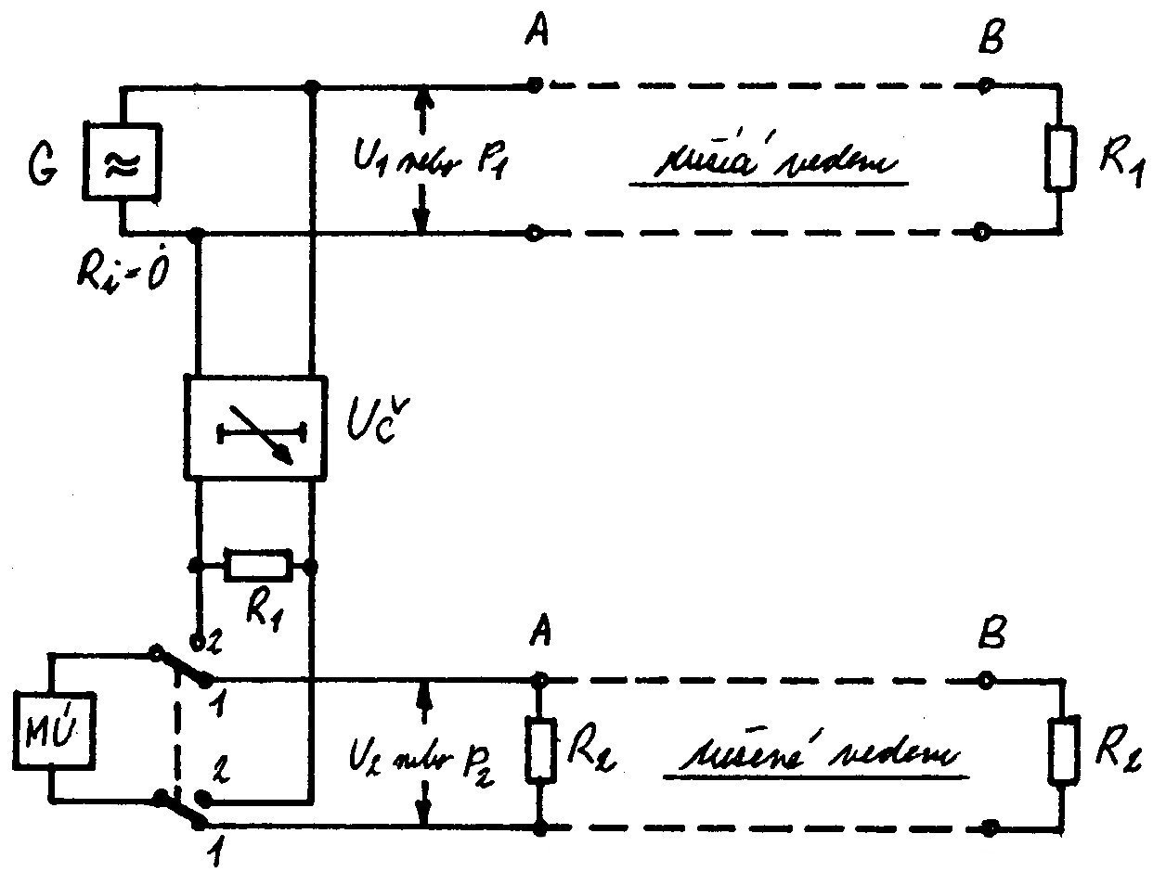

Při měření
a)b₁…přeslech mezi kmenem 1 a kmenem 2: R₁=600Ω, R₂=600Ω
b)b₂…přeslech mezi kmenem 1 a fantomem: R₁=600Ω, R₂=300Ω
c)b₃…přeslech mezi kmenem 2 a fantomem: R₁=600Ω, R₂=300Ω
Při měření nebudeme měřit úrovně p₁, p₂, ale rovnou jejich rozdíl Δp.
Z toho plynou výsledné vzorce:
Při měření b₁: $a_{0}=Δp+\text{10}⋅\text{log}\frac{\text{600}}{\text{600}}=Δp$ [dB]
Při měření b₂ ,b₃: $a_{0}=Δp+\text{10}⋅\text{log}\frac{\text{300}}{\text{600}}=Δp−\text{10}⋅\text{log}2$ [dB]

- Měření odstupu přeslechu na vzdáleném konci
Schéma měření:
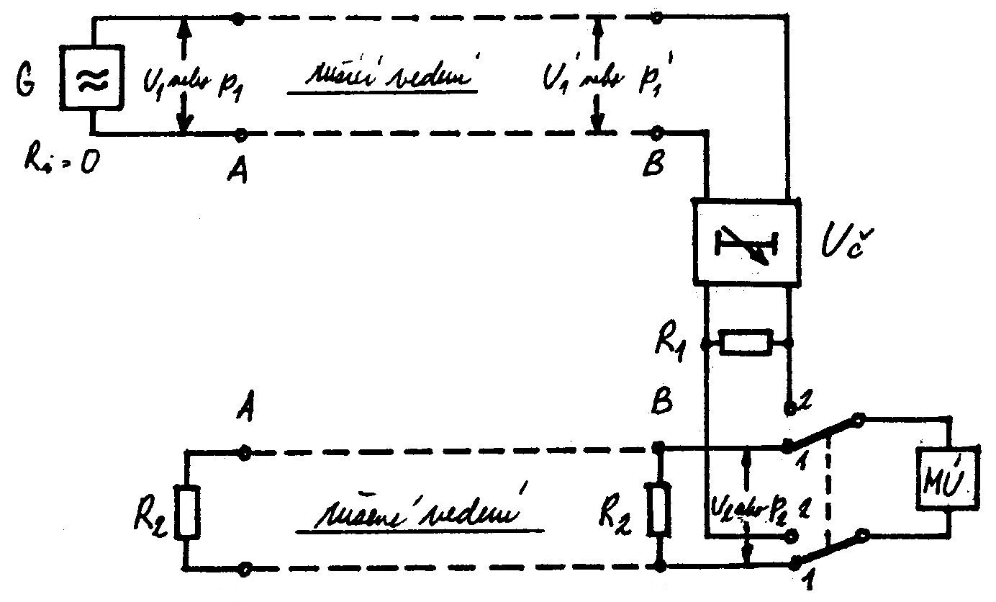

Platí stejné vzorce jako pro blízký konec.

Tabulka pro první a druhou čtyřku, pro měření na blízkém i vzdálené

Frekvence f [kHz] |  |  | 50 | 100 | 200 | 500 | 700
Měření pro blízký konec prvního vedení
b1 – kmen 1 – kmen 2 | Δp [Np] | 6,7 | 7,6 | 9,7 | 9,1 | 9,2
 | Δp [dB] | 58,2 | 66,0 | 84,3 | 79,0 | 80,0
 | a0 [dB] | 58,2 | 66,0 | 84,3 | 79,0 | 80,0
b2 – kmen 1 – fantom | Δp [Np] | 5,3 | 6,3 | 7,5 | 8,1 | 7,4
 | Δp [dB] | 46,0 | 54,7 | 65,1 | 70,4 | 64,3
 | a0 [dB] | 43,0 | 51,7 | 62,1 | 67,3 | 61,3
b3 – kmen 2 – fantom | Δp [Np] | 7,1 | 8,3 | 7,8 | 7,2 | 6,8
 | Δp [dB] | 61,7 | 72,1 | 67,8 | 62,5 | 59,1
 | a0 [dB] | 58,7 | 69,1 | 64,7 | 59,5 | 56,1
Měření na vzdáleném konci prvního vedení
b1 – kmen 1 – kmen 2 | Δp [Np] | 6,4 | 8,4 | 9,3 | 9,2 | 9,3
 | Δp [dB] | 55,6 | 73,0 | 80,8 | 79,9 | 80,8
 | a0 [dB] | 55,6 | 73,0 | 80,8 | 79,9 | 80,8
b2 – kmen 1 – fantom | Δp [Np] | 4,0 | 5,2 | 6,7 | 8,2 | 7,3
 | Δp [dB] | 34,7 | 45,2 | 58,2 | 71,2 | 63,4
 | a0 [dB] | 31,7 | 42,2 | 55,2 | 68,2 | 60,4
b3 – kmen 2 – fantom | Δp [Np] | 7,0 | 8,0 | 8,3 | 6,2 | 6,8
 | Δp [dB] | 60,8 | 69,5 | 72,1 | 53,9 | 59,1
 | a0 [dB] | 57,8 | 66,5 | 69,1 | 50,8 | 56,1
Měření pro blízký konec druhého vedení
b1 – kmen 1 – kmen 2 | Δp [Np] | 7,1 | 9,0 | 9,3 | 9,1 | 7,4
 | Δp [dB] | 61,7 | 78,2 | 80,8 | 79,0 | 64,3
 | a0 [dB] | 61,7 | 78,2 | 80,8 | 79,0 | 64,3
b2 – kmen 1 – fantom | Δp [Np] | 2,1 | 4,1 | 5,0 | 4,6 | 4,4
 | Δp [dB] | 18,2 | 35,6 | 43,4 | 40,0 | 38,2
 | a0 [dB] | 15,2 | 32,6 | 40,4 | 36,9 | 35,2
b3 – kmen 2 – fantom | Δp [Np] | 8,7 | 9,0 | 8,5 | 7,6 | 7,1
 | Δp [dB] | 75,6 | 78,2 | 73,8 | 66,0 | 61,7
 | a0 [dB] | 72,6 | 75,2 | 70,8 | 63,0 | 58,7

Δp [Np] – rozdíl úrovní v neperech
Δp [Np] – rozdíl úrovní v decibelech
a₀ [dB] – odstup přeslechu v decibelech

Závěr
Námi naměřené hodnoty jsou zatížené chybou, která vznikla jednak naší nepřesností, jednak chybami spojek, zvláště jeden konektor velmi ovlivňoval měření, jelikož při lehkém dotyku se měnil výsledek měření. Za výsledek našeho měření považuji praktické ověření způsobu měření přeslechů na kabelech.

